附件1

放弃面试资格声明

贵州出入境检验检疫局：
本人×××，身份证号：××××××××××××，报考××职位（职位代码××），已进入该职位面试名单。现因个人原因，自愿放弃参加面试，特此声明。
由此产生的一切后果由我本人承担。
联系电话（手机）：

签名（考生本人手写）：
日期（考生本人手写）：2016年 月 日

身份证正反面复印件粘贴处

请本人签字后于2月5日前传真至0851-82277067或发送扫描件至171643933@qq.com。

附件2

同意报考证明

×××同志，性别×，民族××，政治面貌××，身份证号码为：××××，现为××××（填写单位详细名称及职务）。
我单位同意×××同志报考贵州出入境检验检疫局××职位，如果该同志被贵单位录用，我们将配合办理其工作调动手续。

人事部门负责人（签字）：
办公电话：
办公地址：

盖章（人事部门公章）
2016年 月 日

附件3

待业证明

贵州出入境检验检疫局：
×××同志，性别×，政治面貌××，身份证号码为：××××，其户籍在××××，现系待业人员。
特此证明。

盖章
2016年 月 日

出具证明单位：
联系人：
办公电话：

注：该证明由户籍所在地居委会、社区、街道、乡镇或相关劳动社会保障机构开具。

附件4

报到、面试地点位置示意图和乘车方式
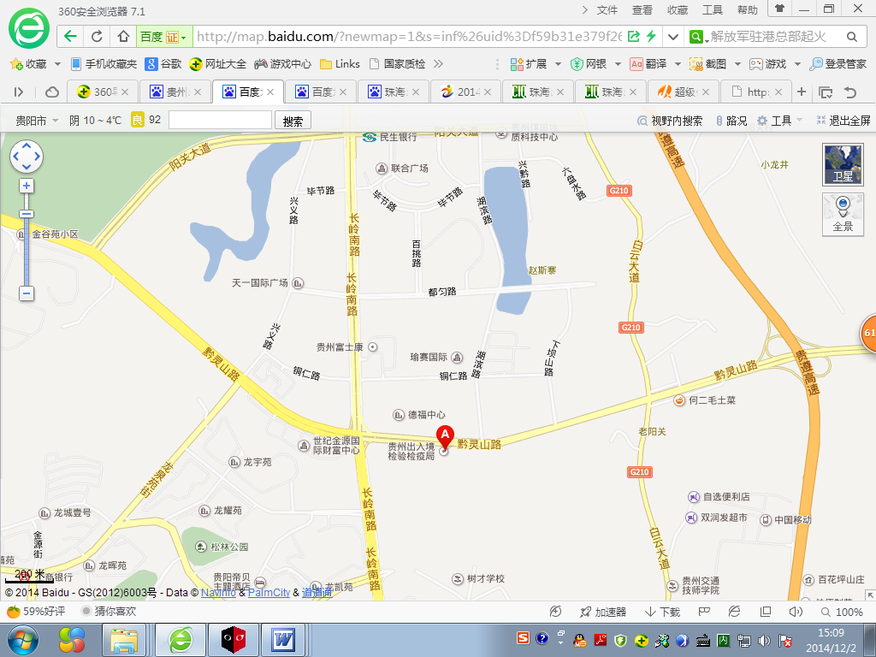
贵州出入境检验检疫局地址：贵阳市观山湖区黔灵山路268号。
乘车路线：
考生乘坐飞机、火车到达贵阳后，可就近选择乘坐观山1路、观山2路、观山4路、观山5路、70、71、74、218、219、220、223、224、229路到兴筑东路口站下；乘65、71、74、209、219、220、229、230、231路到老阳关站下。下车后，沿黔灵山路朝贵阳市公安局人民警察训练部方向步行约10分钟，即可见醒目指引路牌。

